- Вакансии
- Кадровый резерв
- Обращения граждан и организаций
- Статистика
- Защита населения и территорий от ЧС
- Результаты проверок
- Муниципальные закупки
- Объявления
- ЭЛЕКТРОННЫЕ УСЛУГИ
  - Электронные услуги- это просто!
  - Рейтинг государственных и муниципальных услуг...
  - Регистрация, повышение уровня и восстановления...
  - Нормативно-правовая база
  - Материалы для скачивания

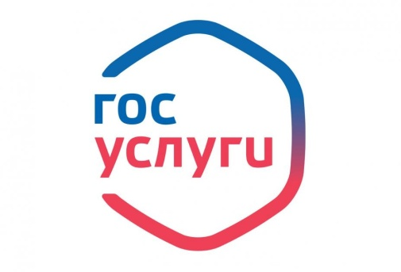

Режим работы администрации
с 8-00 до 17 -00
ПЕРЕРЫВ с 12 час. – 13 час.45мин.
ВЫХОДНЫЕ ДНИ: Суббота, Воскресенье.

ПРИЕМ ГРАЖДАН ПО ЛИЧНЫМ ВОПРОСАМ:
ГЛАВА СЕЛЬСОВЕТА – СЕРГЕЕВА НАДЕЖДА ВИКТОРОВНА
ПОНЕДЕЛЬНИК с 9-00 до 12-00
ЧЕТВЕРГ с 9-00 до 12-00

ЗАМЕСТИТЕЛЬ ГЛАВЫ СЕЛЬСОВЕТА – КОБОЗЕВА ВАЛЕНТИНА ЯКОВЛЕВНА
ВТОРНИК с 9-00 до 12-00
ПЯТНИЦА с 9-00 до 12-00

Что такое «Электронные услуги»

Что такое «Электронные услуги»
Под электронными услугами понимается такая организация взаимодействия между органами власти и населением, при которой подача заявления и необходимых документов для получения услуги осуществляется в электронном виде через Интернет. По итогам принятия решения заявителю может предоставляться результат в форме электронного документа.

